TRABAJO PRACTICO DE EDUCACION FISICA
. Presentar el siguiente trabajo impreso y en carpeta
. Fecha de presentación 15-6-2022
. Caratula:
Título: Trabajo practico de Educación Física
Colegio:
Tema: Handball
Nombre y apellido: Amparo Gomez Lara Fiorito
Curso: División:6toB
Trimestre: segundo
Profesor/a: Micaela Orosco
Año: 2022
Lea el reglamento de handball y Responda el Siguiente Cuestionario 1_Dibuje y marque las medidas de la cancha
2_ ¿Cuantos cambios se puede realizar durante un partido?
3_ ¿Cuándo se considera una falta antideportiva?
4_ ¿Cuánto dura un partido?
5_ ¿El arquero puede tomar la pelota cuando está fuera de la zona del área? 6_ ¿Cuándo se considera penal?
7_ ¿Cuantos pasos puedo realizar con la pelota en la mano?
8_Explique brevemente la regla 17: Sanciones Disciplinarias (seleccione las que considere más importantes)
9_ ¿cuántos jugadores integran un equipo de handball?
10_ ¿Qué cosas permite el arquero y que lo diferencia del resto de los jugadores? 11_ ¿Que jugador tiene permitido dirigirse verbalmente al árbitro para realizar algún reclamo?
12_Nombrar las Funciones que cumplen cada jugador (busque información) 13_ ¿cuántas tarjetas utiliza el árbitro? Explique cada una de ellas 14_ ¿cómo se realiza el lanzamiento de los 7m?
image
15_Explique el saque de banda
16_Nombre y explique los fundamentos del Handball. (Busque información) 17_Explique las gesto formas del árbitro ( busque información e imagen de cada gesto forma)
Respuestas:
1-
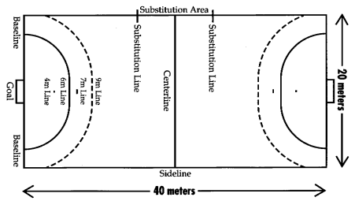2- Para los cambios, los jugadores de ambos equipos se situarán en el exterior de la misma línea de banda, cada uno en la parte correspondiente a su campo, permaneciendo sentados y podrán cambiarse tantas veces como quieran.
3-
Una falta antideportiva es una falta de jugador que implica contacto y que, a juicio del árbitro: No es un esfuerzo legítimo de jugar directamente el balón dentro del espíritu e intención de las reglas. Es un contacto excesivo y violento causado por un jugador en un esfuerzo por jugar el balón o sobre un oponente.
4-
Participantes Cada equipo estará integrado por un máximo de doce (12) jugadores. Personas a cargo de equipo Dos por equipo. Duración Se jugarán dos tiempos de: • 20 minutos c/u con 10 minutos de descanso para Menores. 25 minutos c/u con 10 minutos de descanso para Cadetes.
5-
El arquero no tiene permitido: 5:3 Poner en peligro al adversario en cualquier acción defensiva. 5:4 Abandonar el área de arco con la pelota controlada. Esto implica un tiro libre, si es que los árbitros ya habían hecho sonar su silbato para la ejecución del saque de arco. 6-
Se concederá penalti al equipo que reciba una falta sancionable con tiro libre directo dentro del área rival. El lanzamiento se realizará desde un punto situado a 6 metros de la línea de gol, debiendo permanecer el resto de jugadores 5 metros por detrás de dicho punto. 7-
Pasos y lanzamientos. Hacer un máximo de 3 pasos con el balón, sin hacer un regate. Después de un regate, nuevamente se permite dar un máximo de 3 pasos. Tocar el balón con las manos, los brazos, los hombros, la cabeza, el estómago, el muslo y la rodilla (jugadores en la cancha).
8-
LAS SANCIONES DISCIPLINARIAS
17:1. Puede sancionarse con amonestación:
a) En caso de infracciones en el comportamiento con el contrario (5:6, 8:3). Debe sancionarse con amonestación:
b) En caso de infracciones en el comportamiento con el contrario a sancionar progresivamente (8:4).
c) Comportamiento antirreglamentario con motivo de la ejecución de un saque o lanzamiento del equipo contrario (16:7).
d) Actitud antideportiva de los jugadores o de los oficiales (17:11, 17:12 a y c). 17:2. La amonestación se comunica al jugador u oficial infractor y al anotador-cronometrador mostrando una tarjeta amarilla.
La tarjeta amarilla debe tener un tamaño aproximado de 12 x 9 cm. Los árbitros sólo deberían decretar una amonestación por jugador y un total de 3 por equipo. Un jugador excluido no debería ser amonestado posteriormente. Contra los oficiales no debe decretarse más que una sola amonestación.
9-En un equipo de hanball lo integran 14 jugadores pero sólo juegan 7 10- Sobre el área de portería, desplazarse con el balón sin restricción alguna, sin salir del área con el balón
11-Solo el jugador seleccionado como oficial tiene permitido dirigirse al arbitro 12-
* EXTREMOS: los que están mas hacia las esquinas, son finalizadores de jugadas, reciben el pase de sus compañeros contiguos y tienen que realizar un gran salto para marcar. También pueden ser utilizados para circular por la defensa contraria y transformar el sistema de ataque.
* LATERALES: son los cañoneros de este deporte. Juegan en las zonas de fuera de la linea punteada, alrededor de 9-10-11 metros, pueden lanzar desde fuera o intentar penetrar hasta la linea de 6 metros.
* CENTRAL: solo uno en el campo cada vez. Se encarga de distribuir el juego, marcar la táctica a realizar por el equipo, sin perjuicio de que también pueda lanzar o penetrar. * PIVOTE: suelen ser los mas grandes del equipo. Juegan prácticamente sobre la linea de área de 6 metros. Su función es la de dividir la defensa, buscar huecos para que sus compañeros lancen o penetren, ademas de aprovechar su envergadura para recibir pases y lanzar a portería.
13-Tarjeta roja: Descalificación sin informe escrito y sin posibilidades de suspensión al jugador cuando finalice el partido.
Tarjeta roja + Tarjeta azul: Descalificación CON informe escrito y CON posibilidades de suspensión al jugador cuando finalice el partido
14- 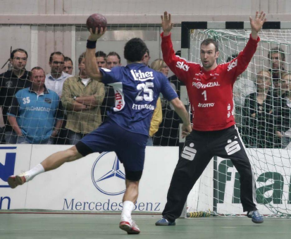15-El saque de banda se ordena cuando el balón ha franqueado totalmente la línea de banda o cuando el balón ha tocado en última instancia a un jugador del equipo defensor, traspasando la línea exterior de portería
16-Los fundamentos técnicos del Balonmano son las técnicas y los movimientos utilizados para jugar Balonmano. Los principales fundamentos técnicos del Balonmano son: el agarre, la recepción, el pase, el lanzamiento, el bote y la finta
17-
